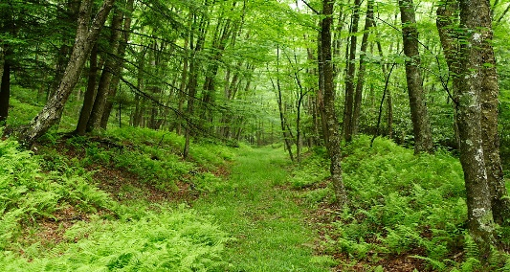
Programme ALSH FEVRIER 2020

Mercredi 05 Février
Jeux de société, Brico récup, projet radio, couture
Déco pour le bal masqué, peinture,
Art Plastique, jeux extérieurs, Projet caisse à savon
Réalisation d’une caisse à savon durant les mercredis pour un concours avec les centres de loisirs des alentours
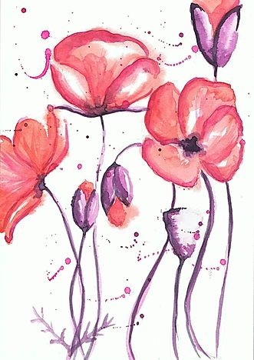
Marie Cultive

Mercredi 12 Février
Journée Arts Plastique
Intervention de Marie Cultive : peinture naturelle et autre activité autour de la nature
J'anime des ateliers abordant de nombreux thèmes (potager, ateliers créatifs, sensibilisation à la nature...) pour tout public, dans tous types de lieux. Si vous souhaitez passer un bon moment dans la bonne humeur, venez participer à un atelier de Marie Cultive.

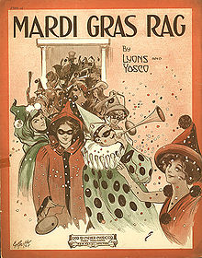
Vacances de Février du 17 au 28
Caisse à savon, jardin, carnaval, jeux en tout genre (extérieur et intérieur), cuisine, activités manuelles et sportives, sorties, ballade déguisée, musique verte
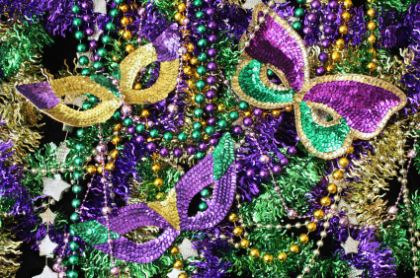
On clôturera les vacances par une boom a laquelle les parents sont invités.

Plein d’activités en tout genre pour les vacances.

La première semaine, nous serons sur le thème de la nature : semaine verte

La deuxième semaine, notre thème sera le carnaval : semaine carnaval/fête

Toutes ces activités ne sont pas figées. Elles peuvent être modifiés ou changées selon l’envie ou l’humeur des enfants.

